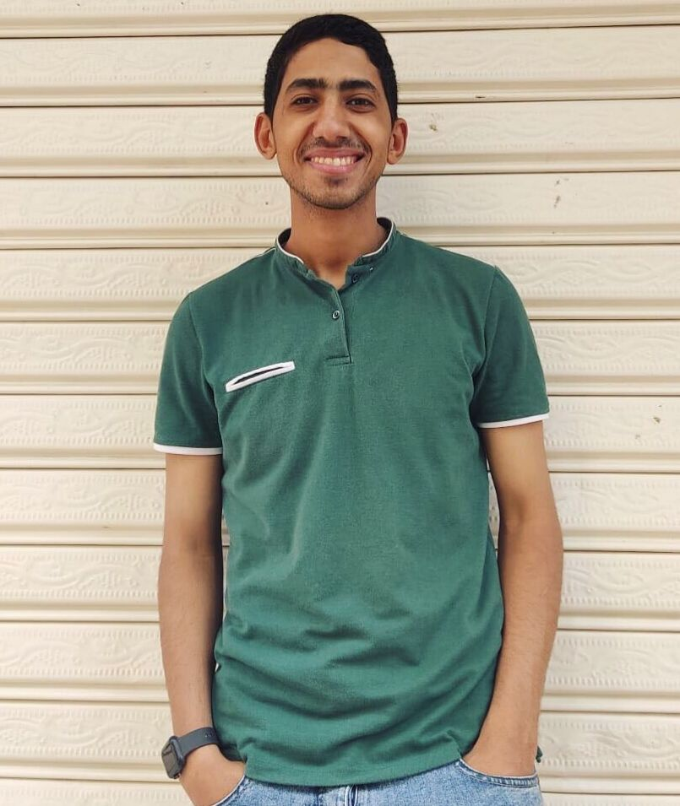

مؤهلات علمية :
- ليسانس الآداب، قسم اللغة العبرية وآدابها، كلية الآداب، جامعة المنوفية، العام الدراسي ٢٠١٩/٢٠٢٠.
- اجتياز تمهيدي الماجستير في تخصص الدراسات الأدبية، العام الدراسي ٢٠٢٠/٢٠٢١.
- البريد الإلكتروني : mo3.az@yahoo.com
- البريد الأكاديمي : moaz.khaled@art.menofia.edu.eg

